פתרון הבחינה מה- 2.11.2000
שאלה 1
א. ממשפט 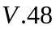 בתוספת ליחידה 8 נסיק כי למערכת 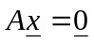 יש פתרון יחיד, שכן לו היו
למערכת שני פתרונות, היינו מקבלים שני פתרונות ל-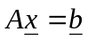, בסתירה לנתון.
לו למערכת 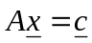 היו אינסוף פתרונות, היינו מסיקים מאותו המשפט כי גם ל-
יש אינסוף פתרונות, בסתירה למה שמצאנו קודם. לפיכך למערכת אין אינסוף
פתרונות, והטענה נכונה.
- נכון. יהי ערך עצמי של A , ויהי v וקטור עצמי השייך לו.
אזי 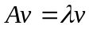 ולכן .
אולם נתון כי 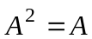, ולכן 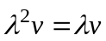, כלומר 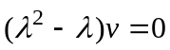. 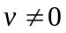, שכן הוא
וקטור עצמי, ולכן 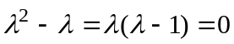 ולפיכך 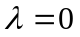 או 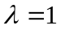.
- נכון. נעזר בשאלה 72 מהכרך השישי:
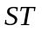 איזומורפיזם, ולכן 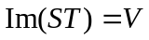 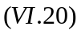. משאלה 72 א' נסיק כי 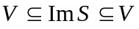
ולכן 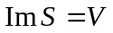, ושוב מ- 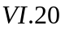 נסיק כי S איזומורפיזם.
ST איזומורפיזם, ולכן 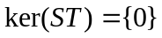 . משאלה 72 ב' נסיק כי
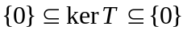 , ולכן 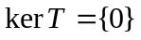 , ושוב מ- נסיק כי T איזומורפיזם.
, ולכן ממשפט 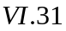 נסיק כי
TS איזומורפיזם.
דרך אחרת:
יהי B בסיס של V , ויהיו A ו-B המטריצות המייצגות את S ו-T, בהתאמה, לפי הבסיס B.
אז AB מייצגת את ST (VI.37).
ST איזומורפיזם, ולכן AB מטריצה רגולרית (עמוד 80 כרך שישי).
לפיכך גם A וגם B רגולריות (שכן 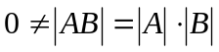) , וכן BA רגולרית,
ולכן ,T , TS איזומורפיזמים (שאלה 113, כרך שישי).
- נכון. תהי מוגדרת על-ידי: 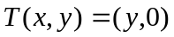.
אזי , ולכן 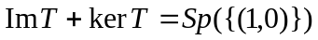,
ולפיכך 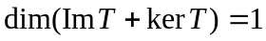.
- לא נכון. דוגמא נגדית: ב- 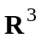 נגדיר
.
אזי 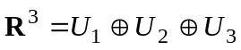 .
אבל ,
ולפיכך 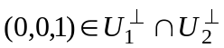, ולכן הסכום אינו ישר (משפט 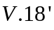 ).

שאלה 2
- יהיו 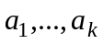 סקלרים כך שמתקיים: 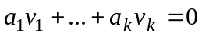 (1).
מהנתון, קיימים 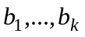 כך ש- 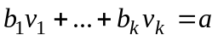 (2).
נחבר את (1) ו-(2) ונקבל כי .
מיחידות הפתרון למשוואה 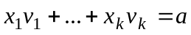 נסיק כי:
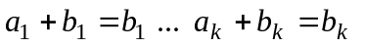, כלומר 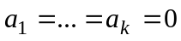.
כלומר הצירוף היחיד של 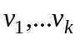 הנותן את 0 הוא הטריוויאלי, ולכן הוקטורים
בלתי תלויים.
- מחלק א' וממסקנה II.24 נסיק כי 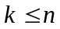.
לו היה מתקיים 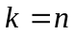 אז הקבוצה 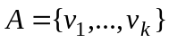 היתה פורשת את 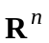 (II.30),
בסתירה לנתון שהקבוצה אינה פורשת את b. לפיכך 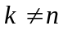, וביחד עם נסיק כי k=n .
- נראה כי הקבוצה בלתי-תלויה:
יהיו 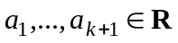 כך ש- 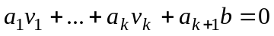 (*).
אם 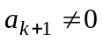, נקבל, על-ידי העברת אגפים וחילוק: 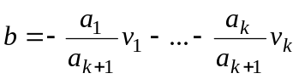,
בסתירה לנתון ש-b אינו צירוף לינארי של איברי A. לפיכך 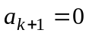.
נציב זאת ב-(*) ונקבל , ומחלק א' נסיק כי .
לפיכך הקבוצה בלתי תלויה, ולכן היא בסיס למרחב שהיא פורשת, ומכיוון שיש בה 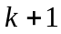
איברים נסיק כי 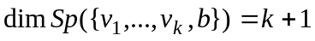.

שאלה 3
- חלק זה מוכח בשאלה 62 בכרך החמישי (עמוד 43).
- קל לראות כי U ו-W שניהם נפרשים על-ידי שני וקטורים בלתי תלויים, ולכן
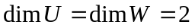.
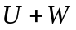 נפרש על-ידי 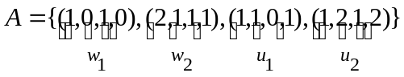, שכן מצד אחד
כל וקטור ב-A נמצא ב-U או ב-W, ולכן גם ב-, ולפיכך 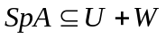 (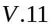).
מצד שני, אם 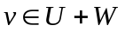, אז קיימים 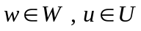 כך ש- 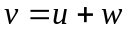.
מהגדרת U ו-W קיימים סקלרים 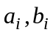 כך ש- 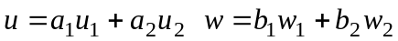,
ולכן , ולפיכך 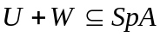.
מההכלה הכפולה נסיק כי 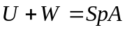
נמצא בסיס ל-SpA , ע"י דרוג מטריצה B ששורותיה הן איברי A (נקבל מטריצה שקולת
שורות ל-B, ולכן מרחב השורות של השתיים שווה, וזה 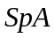).
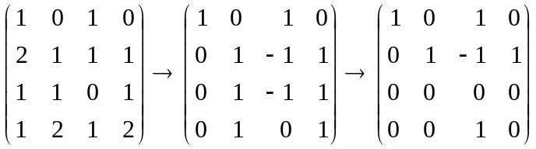 .
מכאן נסיק כי 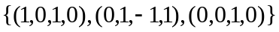 היא בסיס ל- .
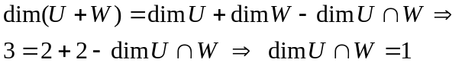 .

שאלה 4
א. יהי 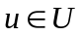. אז קיים 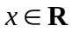 כך ש- 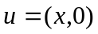. , ולכן 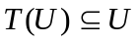.
מצד שני 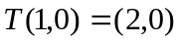, ולכן 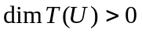. ממשפט 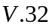. נסיק כי
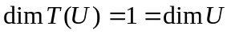, ולכן 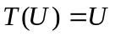.
ב.  הוא תת-מרחב של 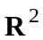, ולכן 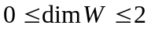. אם 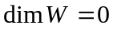, נסיק כי 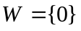, בסתירה לנתון. אם 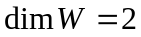, נסיק כי 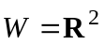, בסתירה לנתון.
לפיכך 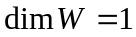. יהי 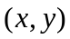 בסיס ל-W 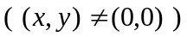. מהנתון 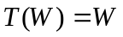, נסיק כי 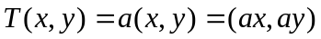. מצד שני 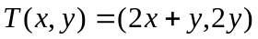.
לפיכך נקבל את מערכת המשוואת: 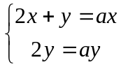 .
אם 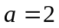, נקבל מהמשוואה הראשונה 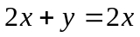 ולכן .
אם 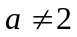 נקבל מהמשוואה השנייה 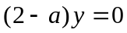 ולכן .
מצאנו כי בכל מקרה , ולכן 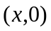 בסיס ל-W. אולם גם בסיס ל-U, ולכן
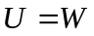.

שאלה 5
- קבוצת הוקטורים 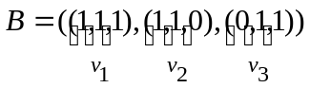 בלתי תלויה (בידקו), ולכן היא בסיס ל-.
נחפש את המטריצה המייצגת את T לפי הבסיס B:

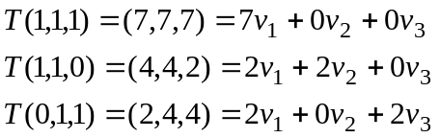 לפיכך 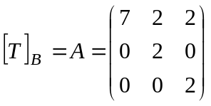.
נחפש את הפולינום האופייני של A:
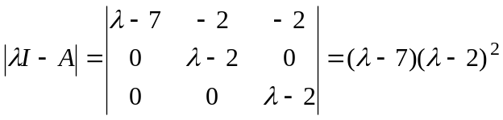 .
לפיכך 7 ו- 2 הם הערכים העצמיים של A.
7 הוא מריבוב אלגברי 1, ולכן גם מריבוב גיאומטרי 1 (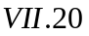).
נבדוק את הריבוב הגיאומטרי של 2:
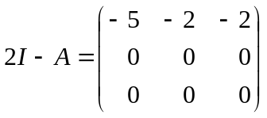, ולפיכך .
לפיכך לערך העצמי 2 ריבוב גיאומטרי 2, השווה לריבוב האלגברי שלו.
מצאנו , אם כן, כי הפולינום האופייני של A מתפרק לגורמים לינאריים, ושכל הריבובים
הגיאומטריים של הערכים העצמיים שווים לריבובים האלגבריים המתאימים, ולפיכך
A לכסינה (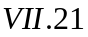), כלומר A דומה למטריצה אלכסונית, ולכן T לכסינה (הגדרה 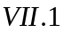).
- ממשפט 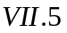 נסיק כי ב-V יש לפחות שני וקטורים בלתי-תלויים, ולכן 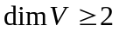.
אם 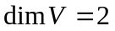 נסיק ישירות ממסקנה 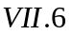 כי T לכסינה, בסתירה לנתון. לכן 

